PROPOZICE

Název soutěže: VC Březolup – Zlatá Diabolka 39. ročník
Memoriál Rudolfa Jocha a Eduarda Briskorina

Druh soutěže : Soutěž jednotlivců zařazená do II. kategorie kalendáře
ČSS

Datum konání : 15. listopadu 2008

Místo konání : Sportovní hala Březolupy

Pořadatel : SSK 0386 Březolupy, STSČ Březolupy

Ředitel soutěže : Zdeněk Jančara

Tajemník : Josef Andrýsek

Hospodář : Libor Blažek

Hlavní rozhodčí : Josef Hubáček A 0214

PHK : Miroslav Mitáš A 0269

Disciplíny a kategorie : A) VzPi 60 M,J
B) VzPu 60 M,J
C) VzPi 40 Ž,Jky,Dky,Dci
D) VzPu 40 Ž,Jky,Dky,Dci
E) SH-1

Startovné : 60 Kč/závodník za disciplínu , splatné při prezentaci

Podmínky účasti : Členové ČSS, AVZA a ostatních organizací provozujících sportovní střelbu, po předložení platných dokladů. Zbraně a střelivo vlastní. Účast na vlastní náklady.

Odměny : Věcné ceny

Protesty: Dle PSS písemně do rukou HR, do 20 minut po zveřejnění výsledků s vkladem 300 Kč. Při oprávněném protestu bude vklad vrácen.

Časový rozvrh : Prezence 7:30 – 9:00
Zahájení soutěže 8:00 hodin
8:30 h – 1. směna
10:00 h – 2. směna

Vyhlášení výsledků 30 minut po skončení střelby

Technické podmínky: K dispozici je 20 terčových zařízení
Střelnice není vybavena stojany na dalekohledy.

Pojištění: Pořadatel je pojištěn pojistkou ČSS.

Občerstvení: V omezeném sortimentu v areálu.

Různé : Organizační výbor si vyhrazuje právo oznámit dodatky a změny před zahájením závodů

Přihlášky : Písemně nebo telefonicky na adrese:
Zdeněk Jančara
č.p. 586
687 13 Březolupy
Tel.: 737 906918
E-mail: zdenek.jancara@seznam.cz

Zdeněk Jančara
SSK Březolupy

Tel.: +420 724 603 660


Český střelecký svaz

Okenní a dveřní systém PLUSTEC

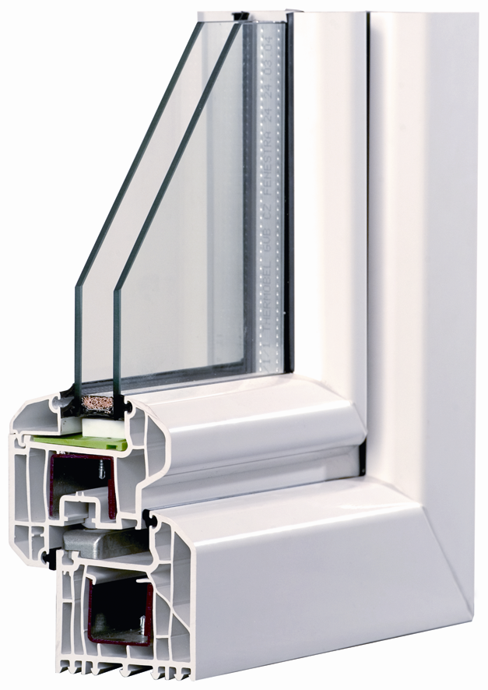
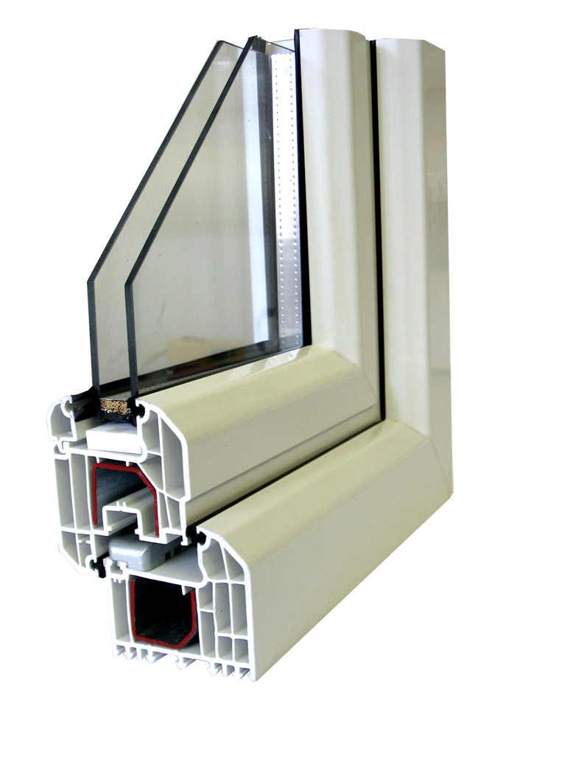

. listopadu 2005



SPORTOVNĚ STŘELECKÝ KLUB
0386 BŘEZOLUPY

pořádá

Vzduchová pistole 60, 40
Vzduchová puška 60, 40

Březolupy 15. listopadu 2008

